Propósito:
El siguiente taller te permitirá alcanzar unos de los valores instruccionales, la responsabilidad y el trabajo como deber de estudiante, además una de las competencias del área en el periodo, Autonomía e iniciativa personal, así poder alcanzar los indicadores de desempeño.

Indicaciones:
Para iniciar a desarrollar el siguiente plan de refuerzo, ten en cuenta los siguientes puntos:
- Cumplir con las indicaciones dadas.
- Escribir sus datos en la parte superior del encabezado de la página.
- Realizar el taller en el formato actual en que se encuentra en su totalidad para que calificación no se degrade.
- Sustentarlo cuando el docente lo indique en el día y la hora que él disponga. El trabajo un valor del 50% y el otro 50% será la sustentación.
- Tener una buena ortografía.
- Escribir cada pregunta con su respetiva respuesta, nada por separado.

Actividad 1: 1. Escriba los nombres de las partes señaladas de la siguiente imagen de la hoja de cálculo Excel.
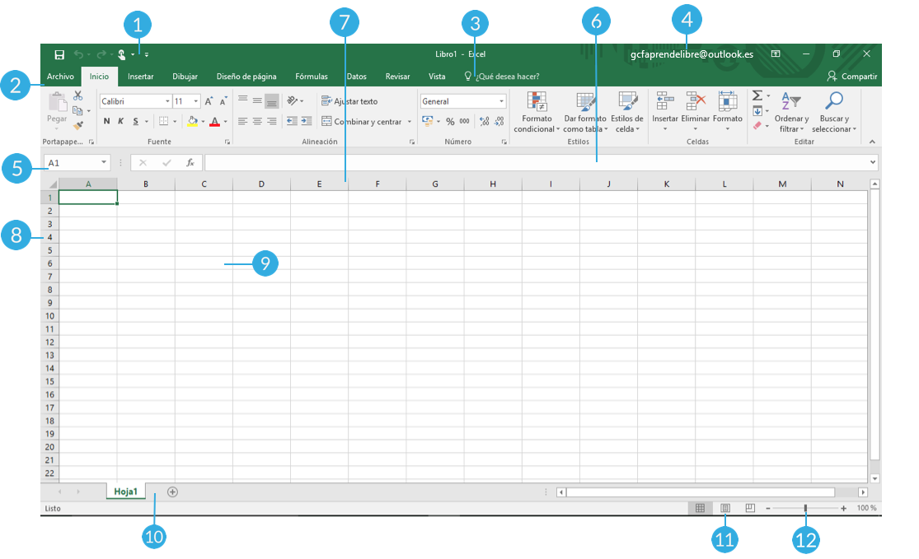
Parte | Nombre
1
2
3
4
5
6
7
8
9
10
11
12

- Describa la función que tiene cada parte en el programa Excel.
- ¿Para qué sirve Excel?
Actividad 2: Completar los siguientes conceptos
- Los archivos de Excel son llamados: ________________
- Los archivos de Excel están formados de: ______________
- Una hoja de calculo Excel esta forma de: ______________________
- La función de celda en una hoja de cálculo Excel es: ____________________
- Para realizar calculo en una hoja de Excel esta se hace a través de las ______________
- Para introducir una formula en una Excel, lo primero que se debe escribir es: _____________
Actividad 2: Formulas

- Escriba los operadores matemáticos que utiliza Excel con ejemplos por cada uno y combinados.

- Mencione 5 formulas predeterminadas Excel y su función.

- Escriba 1 ejemplo de aplicación por cada una de las siguientes formulas

- Escriba cómo se aplicaría las fórmulas predeterminadas suma, promedio y max en la siguiente tabla:

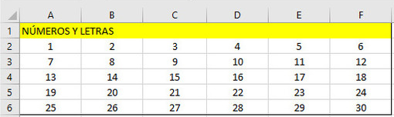
- Escriba las siguientes formulas personalizadas para realizar las siguientes tareas, recordar que la las fórmulas se realizan con el nombre de las celdas que tienen los números y no con los números como tal:

- Sumar todos los números de la columna A y restarle todos los números de la columna B.
- Sumar todos los números que están en la fila 2 y dividirlos con los numero de la fila 3.

